Pavel Miron

Actividad 2
UD1

Índice
Contenido
1. Preparación para pagina web 2

Preparación XAMPP JRE y Eclipse
Lo primero instalamos el xampp después el jre porque sin el no nos va a dejar a iniciar el Tomcat en xampp:
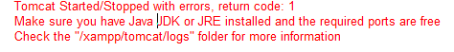
Instalamos el JRE y Eclipse

